

APLIKAČNÍ SYSTÉM VÝDEJ DAT

Uživatelská dokumentace



říjen 2019

Dáváme

Informacím

prostor

**Obsah**

1. Úvod 4
   1. O aplikaci 4
   2. Definice pojmů/termínů 4
   3. Obecná práce s aplikací 4
2. Evidence uživatelů a odběratelů 6
   1. Registrace uživatele 6
      1. Založení odběratele na přepážce 7
   2. Přihlášení uživatele 7
   3. Obnova zapomenutého hesla 8
   4. Přehled uživatelů 8
   5. Zobrazení detailu a editace informací o uživateli 9
      1. Zobrazení vlastního profilu 9
      2. Zobrazení detailu uživatele 9
   6. Správa uživatelských rolí 10
3. Evidence datových zdrojů 11
   1. Registrace datového zdroje 11
      1. ArcSDE Oracle 11
   2. Přehled datových zdrojů 12
   3. Detail a synchronizace datového zdroje 12
      1. Kontrola chybějící datové sady ve výdejní sadě 13
      2. Kontrola chybějícího exportního nástroje ve výdejní sadě 13
   4. Editace datového zdroje 14
   5. Odstranění datového zdroje 14
4. Evidence výdejních sad 15
   1. Vytvoření výdejní sady 15
      1. Základní informace 15
      2. Přiřazení datové sady 16
      3. Přiřazení exportního nástroje 17
      4. Odebrání exportního nástroje 17
   2. Výdejní sada typu soubor 17
      1. Kontrola cesty k výdejní sadě typu soubor 18
   3. Přehled výdejních sad 18
   4. Detail výdejní sady – editace a smazání výdejní sady 20
   5. Skupiny výdejních sad 20
5. Evidence exportních nástrojů 22
6. Evidence ceníku 23
   1. Vytvoření nové ceníkové položky 23
   2. Přehled ceníkových položek 23
   3. Detail ceníkové položky 24
      1. Základní informace o ceníkové položce 24
      2. Historie a budoucnost ceníkové položky 24
      3. Seznam výdejních sad 24
7. Vytvoření objednávky 25
   1. Nová objednávka 25
      1. Výběr výdejní oblasti 25
   2. Nová hromadná objednávka 26
   3. Nová objednávka bez exportu 27
   4. Výběr výdejních sad 27
      1. Vyhledávání výdejních sad 27
      2. Filtrování podle skupin výdejních sad 28
      3. Položky výdejních sad 28
   5. Výběr exportního formátu 29
   6. Nákupní košík 29
   7. Dokončení objednávky 30
      1. Rekapitulace a odeslání objendávky - odběratel 30
      2. Rekapitulace a odeslání objednávky – výdejce 31
8. Evidence objednávek 32
   1. Přehled objednávek 32
      1. Filtrování objednávek 32
   2. Zobrazení detailu objednávky 33
9. Dokončení výdeje 34
   1. Editace objednávky 34
      1. Položky objednávky 34
      2. Zadání slevy a výpočet ceny objednávky 34
   2. Vystavení předávacího protokolu/daňového dokladu 34
   3. Tisk předávacího protokolu/daňového dokladu 34
   4. Stažení dat 35
10. Evidence reportů 36
11. Správa systému výdeje 39
    1. Požadavky na export 39
       1. Správa exportních požadavků 39
       2. Semafor 40
    2. Log 40

**Provedené změny v dokumentaci**

|  |  |  |
| --- | --- | --- |
| **VERZE DOKUMENTU** | **POPIS ZMĚNY** | **PROVEDL** |

|  |  |  |
| --- | --- | --- |
| Říjen 2019 – V4 | Doplnění dokumentace o rozvojové požadavky (CR03, CR04) | Častulík |
| Září 2016 – V3 | Doplnění dokumentace o rozvojové požadavky (CR02) | Goder |
| Květen 2016 – V2 | Doplnění dokumentace o rozvojové požadavky (CR01) | Goder |
| Leden 2016 – V1 | Základní verze dokumentace | Goder |
| Září 2015 – V0 | Výchozí pracovní verze | Goder |

Za společnost T-MAPY spol. s r.o. zpracoval: xxxxxxxxxxxxxx

# Úvod

## O aplikaci

Aplikační systém výdej dat je webová aplikace určená pro podporu výdeje dat z datového skladu IPR Praha. Systém je koncipován jako jednotná webová aplikace (HTML/JavaScript), která nahrazuje předchozí samostatné aplikace (desktopová aplikace na přepážce, se kterou pracují interní zaměstnanci a eshop

s daty určený pro veřejnost).

## Definice pojmů/termínů

**eVýdej** – zkrácený název pro aplikační systém výdej geografických dat (odkazem na webovou aplikaci eVýdej se rozumí celý aplikační systém).

**odběratel** – zákazník/ l, externí uživatelská role. Odběrateli je k dispozici rozhraní pro vytvoření, odeslání a zaplacení objednávky, zároveň je mu k dispozici přehled vlastních objednávek. Objednávky na výdej dat založené odběratelem dálkově jsou evidovány s atributem objednávky Typ = **eVýdej.** Pro externí rozhraní se zkráceně používá termín **režim eVýdej.**

**výdejce** – interní uživatelská role, zajišťující realizaci výdejů vyžadujících manuální interakci. Výdejci je dostupné interní rozhraní aplikace umožňující sledování a editaci žádostí/objednávek, řízení exportů dat a uzavírání výdejů. Výdejce zároveň může v systému zakládat nové objednávky na základě osobního zadání na pracovišti IPR Praha. Objednávky na výdej dat provedené výdejcem jsou evidovány jako typu **Přepážka.** Pro interní rozhraní (výdejce) se zkráceně používá termín **režim přepážka.**

**správce aplikace** – je interní uživatelská role. Správci je k dispozici plné uživatelské rozhraní. Oproti Výdejci navíc může spravovat uživatelské role v systému a provádět uživatelské konfigurace aplikace.

**objednávka** – je žádost o bezplatné nebo placené vydání dat. Objednávka je základní entita evidence vydávaných dat. Každý výdej dat nebo fakturovaná služba je vazán na vlastní objednávku.

**hromadná objednávka** (typ objednávky) – je speciální případ výdeje dat, kdy je na základě jedné objednávky jedním exportním nástrojem připravena sada stejných balíčků pro více odběratelů. Vzhledem k povaze výdeje je v evidenci veden pouze jeden záznam objednávky s atributem typ = **Hromadná.**

**datový zdroj** – je registrované umístění datových sad z nichž jsou sestavovány výdejní sady.

**datová sada** – je vrstva, datová sada nebo služba v registrovaném datovém zdroji z nichž jsou sestaveny výdejní sady, jenž jsou předmětem výdejů dat.

**výdejní sada** – je skupina 1 nebo více datových sad stejného datového typu (vektor, rastr, služba) určená k výdeji v rámci aplikace eVýdej.

## Obecná práce s aplikací

Webová aplikace (HTML/JavaScript) eVýdej funguje v prostředí internetového prohlížeče. Podporovány jsou aktuální verze prohlížečů Mozila Firefox, MS Internet Explorer a Google Chrome. Ovládání je intuitivní.

Podporovány jsou běžné funkce internetových prohlížečů. Specifické ovládací prvky aplikace jsou:

**ikona „Íčko“** - přechod na kartu detailu konkrétního záznamu v libovolném přehledu (výdejní sady, uživatelé atd.)

* modrá ikona – reprezentuje odkaz uvnitř aplikace
* šedá ikona – reprezentuje odkaz mimo aplikaci (např. metadata na geoportále)

**„dvojklik“ na záznam přehledu** – má stejnou funkcionalitu jako „Íčko“

**ikona tužky** - spuštění editačního formuláře konkrétního záznamu v přehledu

**barva tlačítek** – barva akčních tlačítek v aplikaci rozlišuje význam akcí

* modrá – přepíná stránky aplikace, nemění data
* zelená – odesílá data na server, mění data (nové objekty/editace)
* oranžová – odesílá data na server, mění data (mazání/rušení)



*Obrázek – ovládací prvky aplikace*

# Evidence uživatelů a odběratelů

## Registrace uživatele

Pro odeslání objednávek je nutné mít registrovaný účet v aplikaci. Registrační formulář je dostupný přímo prostřednictvím odkazu na úvodní stránce nebo z přihlašovací stránky. Pro registraci je nutné vyplnit povinné údaje a heslo splňující minimální požadavky. Formulář se liší v případě registrace fyzické a právnické osoby.

Po uložení registrace obdrží uživatel emailovou zprávu s aktivačním odkazem platným 48 hodin. Po jeho odkliknutí dojde k ověření uživatele a aktivaci uživatelského účtu. Kliknutí na zaslaný odkaz mění stav atributu **Potvrzen?** Viditelném v detailu uživatele (dostupné pouze interním rolím). Uživateli je automaticky nastavena role Odběratel. Vyšší uživatelskou roli může změnit pouze správce aplikace.

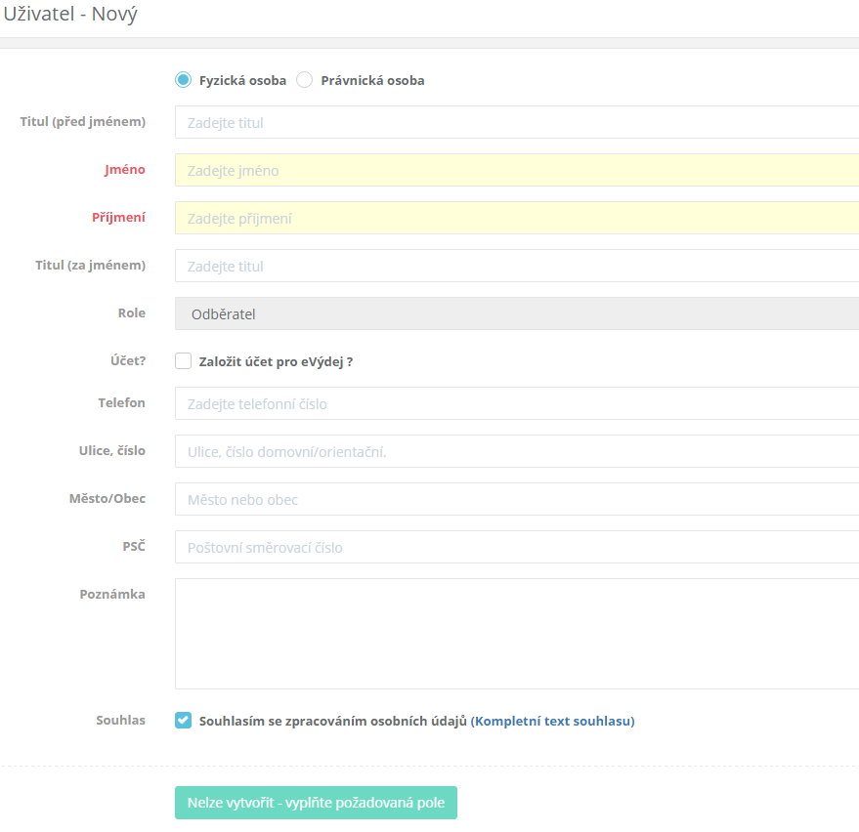

*Obrázek – registrační formulář fyzické osoby*

**Interní uživatelské role:** Registrace interních uživatelů využívajících vlastní uživatelský účet probíhá pouze přihlášením a ověřením v interním LDAP. Interní role nemusí vyplňovat registrační formulář.

**LDAP:** Vybrané informace o uživateli jsou uloženy v dedikovaném LDAP systému (tzv. externí LDAP) a jsou sdíleny s ostatními aplikacemi využívajícími tento LDAP systém (např. ePřejímka). Výsledkem je, že uživatel registrovaný v jedné aplikaci se nemusí registrovat podruhé ve druhé aplikaci. Toto neplatí pro interní uživatele, kteří jsou uložení v samostatném interním LDAP systému, kam aplikace nemají oprávnění zapisovat.

### Založení odběratele na přepážce

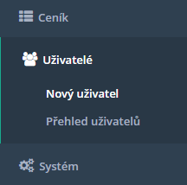Registrační formulář odběratele je dostupný také výdejci v režimu přepážka. Nového odběratele je možné založit dvěma způsoby. Přímo v evidenci uživatelů kliknutím na tlačítko menu **Uživatelé>Nový uživatel** nebo přímo při vytváření objednávek kliknutím na tlačítko **registrovat nového zákazníka** v rekapitulaci objednávky. Po provedení registrace dojde k návratu zpět do procesu tvorby objednávky.

*Obrázek – založení odběratele v evidenci uživatelů*

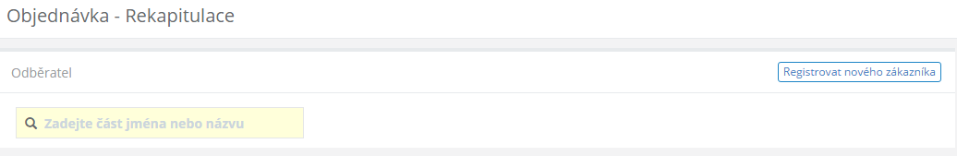

## Přihlášení uživatele

*Obrázek – založení odběratele v rámci rekapitulace objednávky*

Přihlašovací stránka je dostupná prostřednictvím odkazu **Přihlásit** nahoře v levém postranním panelu úvodní stránky aplikace. Po úspěšném přihlášení dojde k přesměrování na stránku **Nová** objednávka.

Přihlásit se je možné i během vytváření objednávky dat v rámci **rekapitulace objednávky** prostřednictvím tlačítka **Přihlásit se.**

**Automatické přihlašování:** Při přihlášení je možné zaškrtnout volbu **Zapamatovat přihlášení**. Tato volba umožní automatické přihlašování do aplikace po dobu 24h.

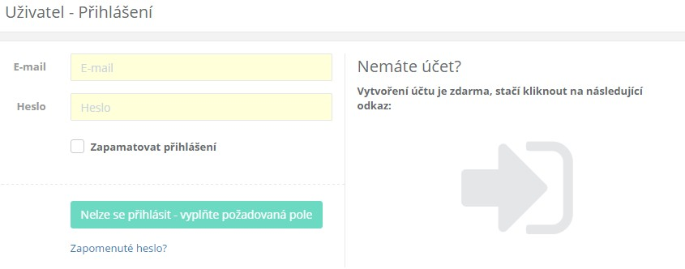

*Obrázek – Přihlašovací dialog a uvodní stránka registrace*

## Obnova zapomenutého hesla

Registrovaný uživatel může požádat o obnovu zapomenutého hesla. Formulář pro požádání o obnovu je dostupný na odkazu **Zapomenuté heslo?** na přihlašovací stránce. Na ověřenou emailovou adresu je uživateli zaslán odkaz, na kterém zadá nové heslo pomocí, kterého se následně přihlásí do aplikace.

**Interní uživatelské role:** Hesla interních uživatelů vzhledem k jejich uložení v interním LDAP nelze resetovat pomocí aplikace. Pro jejich obnovu je nutné využít interních postupů organizace.

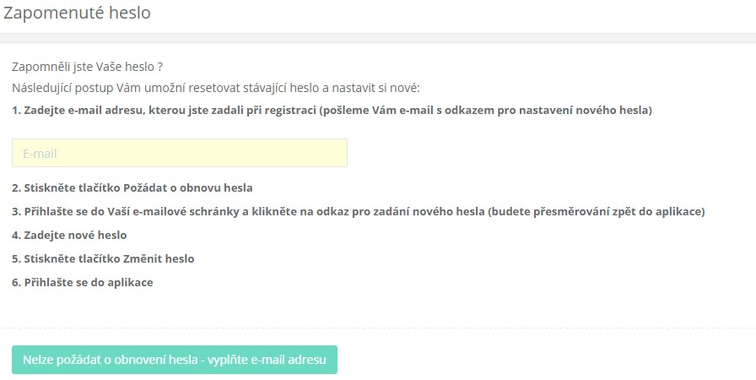

## Přehled uživatelů

*Obrázek – obnova zapomenutého hesla*

Interním uživatelským rolím je umožněno v menu **Uživatelé>Přehled uživatelů** zobrazit Přehled všech uživatelů aplikace eVýdej. V přehledu je možné fulltextově vyhledávat a filtrovat podle uživatelské role, zobrazit detailní informace uživatele, nebo spustit editaci informací o uživateli. V přehledu je ikonou odlišen i typ uživatele, fyzická nebo právnická osoba.

**Rychlé zobrazení detailu uživatele:** Dvojklikem na záznam v seznamu lze rychle přejít na detail uživatele.

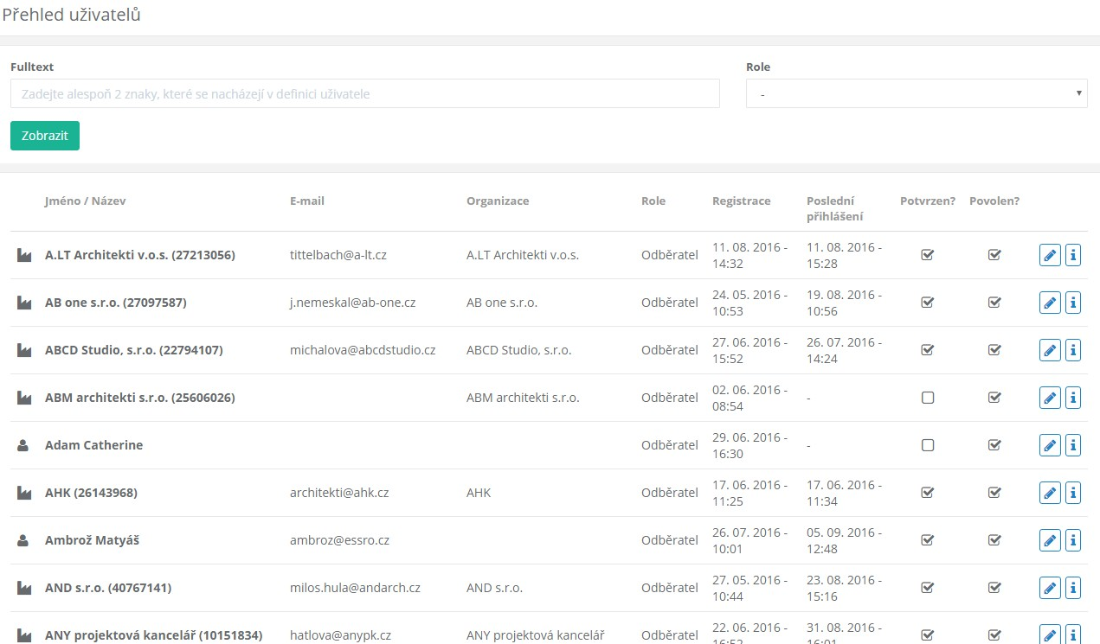

*Obrázek – Přehled uživatelů*

## Zobrazení detailu a editace informací o uživateli

### Zobrazení vlastního profilu

Každému přihlášenému uživateli je umožněno zobrazit vlastní profil. Zobrazení profilu je dostupné v rozbalovacím menu pod jménem přihlášeného uživatele. V detailu lze nahrát soubory jako přílohy k uživatelskému profilu.

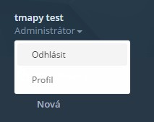Z detailu je zároveň možné spuštění editačního formuláře a následná úprava informací ve vlastním profilu. Kromě editace je možné zobrazit přehled všech vlastních objednávek dat.

*Obrázek – zobrazení vlastního profilu a možnost odhlášení*

### Zobrazení detailu uživatele

Interním uživatelským rolím je umožněno zobrazení detailu/profilu libovolného uživatele. Oproti vlastnímu profilu je zde navíc funkcionalita.

**Odeslat potvrzovací e-mail** – umožní opětovné zaslání aktivačního odkazu prostřednictvím emailové zprávy. Je dostupné pouze u nepotvrzených uživatelských účtů.

**Zablokovat/odblokovat** – zablokováním uživatelského účtu dojde ke znemožnění přístupu uživatele do aplikace. Akce na pozadí tlačítka mění stav atributu Povolen?.

**Smazat** – umožní odstranit vybraný účet z aplikace. Smazat lze pouze uživatelský účet, na který nejsou vázány žádny objednávky. Netýká se účtů interních uživatelů uložených v interním LDAP.

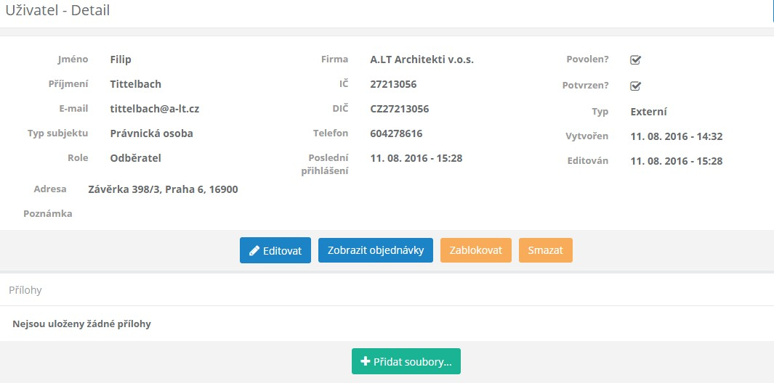

*Obrázek – Zobrazení detailu uživatele (interní role)*

## Správa uživatelských rolí

Po registraci nebo po prvním přihlášení (interní uživatelé) je uživateli přiřazena role s nejnižším oprávněním, tj. odběratel. V případě požadavku na změnu uživatelské role je **pouze administrátor** oprávněn provést změnu uživatelské role. Změna se provede výběrem ze seznamu **při editaci** detailu vybraného **uživatele**.

Změna se projeví při prvním přihlášení uživatele do aplikace.

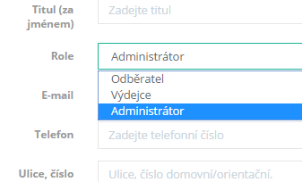

*Obrázek – Změna uživatelské role při editaci detailu uživatele*

# Evidence datových zdrojů

Datový zdroj slouží pro načtení datových sad, resp. uživatelských exportních nástrojů, které budou použity pro sestavení výdejních sad a jejich vyexportování do požadovaného formátu. Datový zdroj je nejprve nutné zaregistrovat v aplikaci a provést prvotní synchronizaci.

## Registrace datového zdroje

Volbou **Nový** v sekci menu **Datové zdroje** se spustí formulář pro založení nového DZ. K dispozici jsou tyto typy DZ:

* **ArcSDE Oracle** – ESRI SDE geodatabáze uložená v relační databázi Oracle
* **ArcGIS mapový server** – mapové služby ESRI ArcGIS serveru
* **OGC mapový server** – mapové služby publikované dle standardu OGC (OGC WFS)
* **ATOM (OpenData)** – zdroj souboru s metadaty pro datové sady OpenData

Dle zvoleného typu DZ se liší další položky vyplňované ve formuláři. Po vyplnění povinných položek je zpřístupněno tlačítko uložení datového zdroje. Po uložení se zobrazí detail datového zdroje.

### ArcSDE Oracle

**Název** – název datového zdroje, slouží pro identifikaci datového zdroje v přehledu datových zdrojů, resp. při výběru datové sady.

**Role/účel ArcSDE** – výběrem položky se určuje význam vrstev pro aplikaci a zároveň se omezuje typ objektů, které se z SDE geodatabáze načítají.

* *Zdroj vrstev pro výdejní sady* – zdroj vektorových a rastrových DS v geodatabázi, ze kterých mohou být složeny výdejní sady
* *Exportní nástroje pro systém výdeje* – zdroj pro načtení všech objektů v geodatabázi typu Tool/nástroj – připravené exportní nástroje

**Instance databáze** – instance databáze (např. gdb2.urm.mepnet.cz)

**Filtr názvu datové sady** – umožňuje načtení pouze datových sad ve vybraném schématu databáze, např. DTMP_CUR apod. Do filtru lze zadat více názvů oddělených čárkami.

**Název serveru** – název databázového serveru (např. 10.54.10.21) **Přihlašovací jméno** (nepovinné) – uživatelské jméno **Přihlašovací heslo** (nepovinné) – heslo uživatele

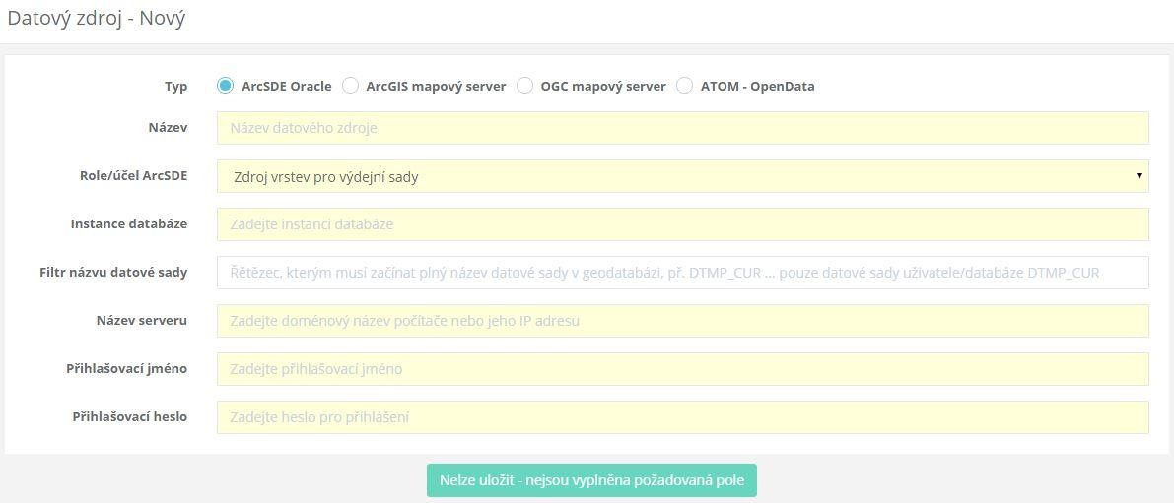

*Obrázek – Formulář pro založení nového zdroje typu ArcSDE Oracle*

## Přehled datových zdrojů

Souhrnné zobrazení základních informací o registrovaných DZ lze spustit v menu **Datové zdroje>Přehled**. Kromě základních informací o datovém zdroji je možné zobrazit **Detail** nebo **Editaci** DZ.

**Přehled:** Dvojklikem na záznam v přehledu lze přejít do detailu položky

## Detail a synchronizace datového zdroje

V detailu DZ jsou zobrazeny základní informace o datovém zdroji a navíc přehled synchronizovaných datových sad. Obsah se liší dle typu DZ.

* Datové sady (DS) pro typ *ArcSDE Oracle*
* Mapové služby pro typ *ArcGIS Server* nebo *OGC Server*

U nově založeného zdroje je potřeba provést **prvotní synchronizaci**, aby mohl být obsah zobrazen. Spuštění synchronizace DZ se provede tlačítkem:

*Obrázek – Tlačítko synchronizace*

Po provedení synchronizace se u jednotlivých položek zdroje objeví ikona symbolizující smazání položky (symbol mínus), přidání položky (symbol plus) nebo její aktualizaci (symbol šipky v kruhu).

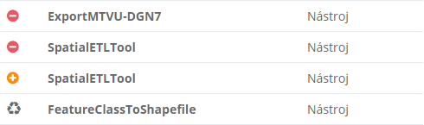

*Obrázek – Výsledek synchronizace*

Synchronizace zejména rozsáhlejších datových zdrojů může trvat delší dobu. Zdroje u nichž se předpokládá změna v datové struktuře je vhodné synchronizovat po každé změně.

**Synchronizační logika:** Synchronizace zjišťuje, zda nedošlo ke změně datové sady/nástroje nejprve podle unikátního identifkátoru v databázi a následně podle jména. Zejména/nejen u exportních nástrojů může vzniknout požadavek na jejich aktualizaci.

V rámci aktualizace může být nástroj editován přímo v geodatabázi. Pokud dojde ke změně názvu přímo editovaného nástroje zůstane zachován jeho unikátní identifikátor a při synchronzaci dojde pouze k aktualizaci nástroje.

V rámci aktualizace může být do datového zdroje nahrán úplně nový nástroj (tzn. s novým unikátním identifikátorem). Pokud je nástroj nahrán se stejným názvem jako ten původní, bude při synchronizaci položka označena jako aktualizovaná na základě porovnání jména.

Pokud je nahrán nový nástroj s novým názvem, je považován za novou položku a je nutné ho přiřadit ke všem požadovaným výdejním sadám.

### Kontrola chybějící datové sady ve výdejní sadě

V detailu datového zdroje se pod panelem synchronizovaných vrstev nachází panel Kontrola datového zdroje. Po stisknutí tlačítka **Zkontrolovat** dojde ke kontrole vazby datových sad ze všech výdejních sad

k danému datovému zdroji. Po kontrole se zobrazí seznam výdejních sad se signalizací výsledku kontroly. Výsledkem kontroly mohou být tři stavy: zelená fajfka – výdejní sada používá datové sady datového zdroje a vše je OK, výstražný trojúhelník – výdejní sada obsahuje neexistující datovou sadu z datového zdroje (nutná oprava), nepoužito – výdejní sada nepoužívá datové sady datového zdroje.

Ze seznamu výdejních sad je možné proklikem přejít na detail výdejní sady a provést požadované úpravy výdejní sady.

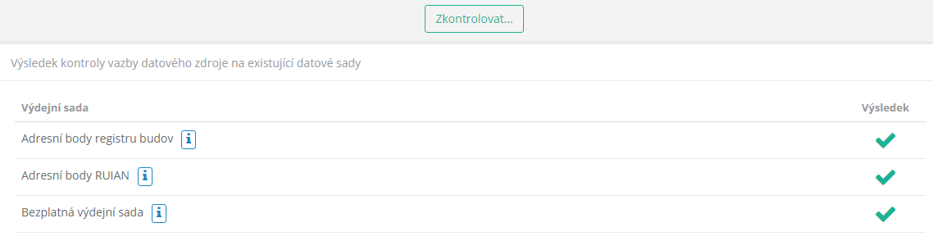

*Obrázek – Kontrola chybějící datové sady ve výdejní sadě*

### Kontrola chybějícího exportního nástroje ve výdejní sadě

V detailu datového zdroje se pod panelem synchronizovaných vrstev nachází panel Kontrola datového zdroje. Po stisknutí tlačítka **Zkontrolovat** dojde ke kontrole vazby exportních nástrojů ze všech výdejních sad k danému datovému zdroji. Po kontrole se zobrazí seznam výdejních sad se signalizací výsledku kontroly. Výsledkem kontroly mohou být tři stavy: zelená fajfka – výdejní sada používá nástroje datového zdroje a vše je OK, výstražný trojúhelník – výdejní sada obsahuje neexistující nástroj z datového zdroje (nutná oprava), nepoužito – výdejní sada nepoužívá nástroje datového zdroje.

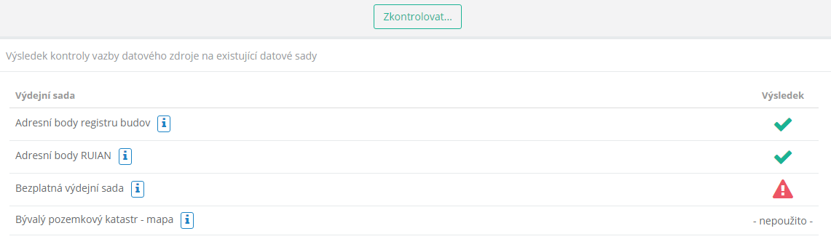

*Obrázek – Kontrola chybějícího exportního nástroje ve výdejní sadě*

Ze seznamu výdejních sad je možné proklikem přejít na detail výdejní sady a provést požadované úpravy výdejní sady.

## Editace datového zdroje

Editaci lze spustit z detailu DZ nebo přehledu datových zdrojů. V rámci editace lze změnit stejné údaje, které byly zadávány při registraci DZ.

## Odstranění datového zdroje

Odstranění datového zdroje lze provést tlačítkem **Smazat** v detailu datového zdroje.

# Evidence výdejních sad

## Vytvoření výdejní sady

Výdejní sada je základní jednotkou aplikačního systému výdej geografických dat. Jedna výdejní sada představuje jednu nebo více datových sad/vrstev sdružených do jednoho celku, který je vydáván společně. Výdejní sadu vytváří výdejce. V menu **Výdejní sady>Nová sada** lze spustit formulář pro založení nové výdejní sady. Formulář má následující části.

### 4.1.1 Základní informace

**Název** *(povinné)* – Název výdejní sady. Nelze založit výdejní sadu se názvem již existující výdejní sady. Aplikace nedovolí její uložení.

**Ceníková položka** *(povinné)* – Výběr z ceníkových položek definovaných v ceníku.

**Skupiny** *(povinné)* – Skupiny výdejních sad, ve kterých se výdejní sada může vyskytovat. Je možné vbyrat více skupin. Skupiny lze jednotlivě odebrat stisknutím křížku u názvu skupiny.

**Typ** *(povinné)*

* + - *Vektor* – sdružuje vektorové datové sady z ArcSDE geodatabáze
    - *Rastr* – sdružuje rastrové datové sady z ArcSDE geodatabáze
    - *Služba* – zdrojem jsou mapové služby
    - *Soubor* – výdejní sada, která umožní vydat předpřipravená data na základě kladu listů/indexní vrstvy

**Stav** *(povinné)*

* + - *Příprava -* výdejní sada v přípravě je k dispozici pouze výdejci, tento stav slouží k testování výdejní sady
    - *Publikováno –* výdejní sada je k dispozici všem výdejcům nebo odběratelům v závislosti na nastavení viditelnosti

**eVýdej?** – určuje, zda je výdejní sada dostupná v režimu eVýdej nebo ne.

**Max. plocha pro eVýdej** – plocha v hektarech. Při překročení se za objednávku platí a začne se počítat cena. Platí pouze pro objednávky přes eVýdej. Pokud není zadána, je výdejní sada celá zdarma.

**Formáty** – nabídka formátů, ve kterých může být výdejní sada vydána. Pokud je zaškrtnut **eVýdej?** Je dostupná samostatná nabídka formátů pro eVýdej.

**Popis** – popis výdejní sady. Zobrazí se u výdejní sady při vytváření objednávky a v detailu výdejní sady.

**Mapa URL** – lze zadat odkaz na externí mapovou aplikaci s daty výdejní sady.

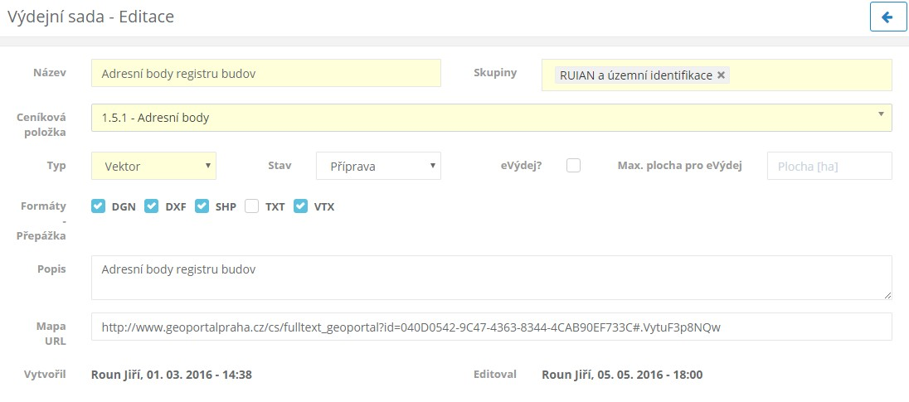

*Obrázek – Základní informace o výdejní sadě*

### Přiřazení datové sady

Z dostupných datových zdrojů jsou nabízeny příslušné datové sady dle typu výdejní sady:

* + - **vektorové vrstvy** z ArcSDE geodatabáze pro výdejní sadu typu **vektor**
    - **rastrové** datové sady pro výdejní sadu typu **rastr**
    - **vrstvy mapových služeb** pro výdejní sadu typu **služba**

V nabídce lze fulltextově vyhledávat zadáním části názvu datové sady nebo části popisu datové sady, pokud popis existuje. K výdejní sadě lze přiřadit libovolné množství datových sad.

Datové sady jsou v nabídce odděleny a seřazeny podle datových zdrojů.

**Podmínka WHERE** – Pro vektorové datové sady je možné navíc definovat omezení exportovaných záznamů prostřednictvím atributové podmínky. Do pole Where se zkopíruje nebo zapíše *Definition query* ve stejné syntaxi, jaké se používá v aplikaci ArcGIS for Desktop. *Příklad: CTMP_KOD = 100.*

**Filtr sloupců** – Pro vektorové datové sady je možné navíc omezit rozsah exportovaných atributů.

Z rozbalovacího menu se vybere jeden nebo více požadovaných atributů. Vybrané atributy lze odstranit

z pole kliknutím na křížek u názvu atributu. V seznamu atributů jsou nabízeny pouze ty, které byly zjištěny u datových sad při poslední synchronizaci. **Pokud dojde v geodatabázi ke změně datového modelu vrstvy (přidání/ubrání atributů) je nutné provést synchronizaci datového zdroje, ve kterém je datová sada vedena.**

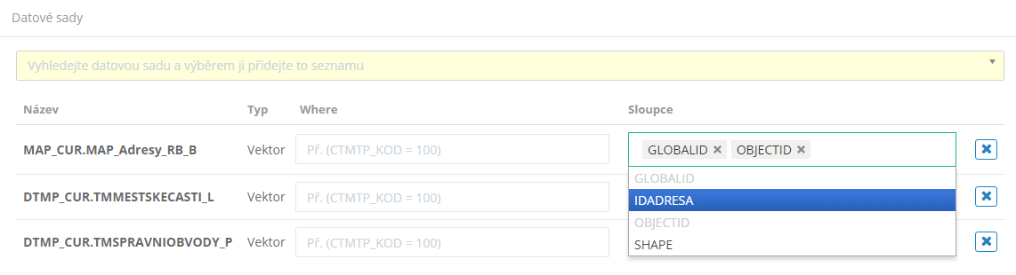

*Obrázek – Zadání atributové podmínky pro datovou sadu (výběr sloupců)*

**Nastavení/Omezení exportovaných atributů**: Sloupce pro export lze nastavit také přímo v datovém modelu zdroje (nastavuje správce geodatabáze) nebo v rámci exportního nástroje (viz konfigurace exportních nástrojů). Odebrání datové sady z výdejní sady lze provést stiskem křížku u datové sady.

### Přiřazení exportního nástroje

V sekci Exportní nástroje lze přiřadit k výdejní sadě jeden nebo více zaregistrovaných exportních nástrojů. Nabídku dostupných nástrojů lze fulltextově prohledávat dle názvu nástrojů. K vybranému nástroji je nutné přiřadit výstupní formát, pro který byl nástroj vytvořen.

Exportní nástroje mohou být načteny z více různých datových zdrojů. Exportní nástroje jsou v nabídce odděleny a seřazeny podle datových zdrojů.

Pro každý výstupní formát může být použit pouze jeden exportní nástroj. Jeden stejný exportní nástroj může být použit pro více výdejních sad, pokud to jeho konfigurace umožňuje.

**Exportní nástroje**: Pro pojmenování nástrojů je zavedena konvence uvádět zkratku výstupního formátu

v názvu nástroje. Nabídka exportních nástrojů je pak filtrována podle typu výdejní sady a názvu nástroje, tzn. pro vektorové výdejní sady jsou nabízeny nástroje, které v názvu obsahují např. DGN, SHP atd.

### Odebrání exportního nástroje

Odebrání exportního nástroje z výdejní sady lze provést stiskem křížku u exportního nástroje.

## Výdejní sada typu soubor

Výdejní sada typu soubor umožňuje vydat předpřipravená data v kladu listů. Daty mohou být například mapové listy leteckého ortofota ve standardním kladu listů nebo vektorová data podle administrativního členění atd. V rámci editace výdejní sady je pro správná nastavení exportu nutné zadat: Předpis souboru a definovat Indexní vrstvu.

Atribut výdejní sady **Předpis souboru** určuje cestu k souborovému uložení předpřipravených dat. V popisu cesty je možné pomocí složených závorek využít jeden nebo více atributů indexní vrstvy pro sestavení cesty ke konkrétnímu souboru/listu. Cílem je vytvoření platné cesty k souboru.

Indexní vrstva/klad listů je datová sada umístěná v zaregistrovaném datovém zdroji (SDE geodatabázi), na základě které jsou **prostorovým průnikem s výdejní oblastí** určeny soubory/listy k nakopírování do exportního adresáře. **Datovou sadu je nutné přiřadit k výdejní sadě.**

Příklad 1: \\share\folder\subfolder\subfolder\{LOCATION} - Atribut LOCATION v indexní vrstvě

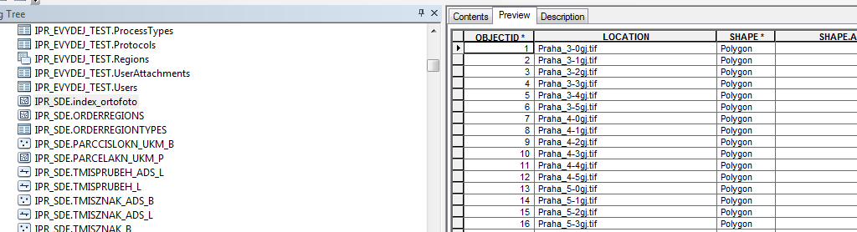

*Obrázek – Ukázka atributů indexní vrstvy*

Příklad 2: \\share\folder\{SLOUPEC1}\obr{SLOUPEC2}.tif – Atribut SLOUPEC1 identifikuje adresář, Atribut SLOUPEC2 doplňuje část názvu souboru.

Podmínkou pro export dat je oprávnění aplikačního účtu ke čtení připravených dat ze souborového úložiště.

**Výdej jednotky s více soubory (georeferencované rastry/shapefile)**: Pokud cesta k souboru vzniklá kombinací předpisu a proměnných získaných z indexní vrstvy definuje konkrétní soubor (např.

ortofoto\JPG\map_list001.jpg) je nakopírován pouze tento jeden soubor. V případě, že je nutné vydávat i další pomocné/doplňkové soubory (např. .jgw, .tfw, .dbf, . shx atd.) je nutné zajistit, aby výsledná cesta

k souboru určila pouze základní část názvu souboru bez přípony. Exportní nástroj v případě, že cesta neodkazuje na konkrétní soubor doplní při hledání souborů zástupný znak * na konec adresy. Kopírovány jsou tak posléze všechny soubory vyhovující masce.

Příklad: ortofoto\JPG\map_list001 nakopíruje kromě JPG i všechny ostatní dolňkové soubory. Pokud je název souboru proměnná je zapotřebí upravit název souboru v indexní vrstvě (bez přípony).

### 4.2.1 Kontrola cesty k výdejní sadě typu soubor

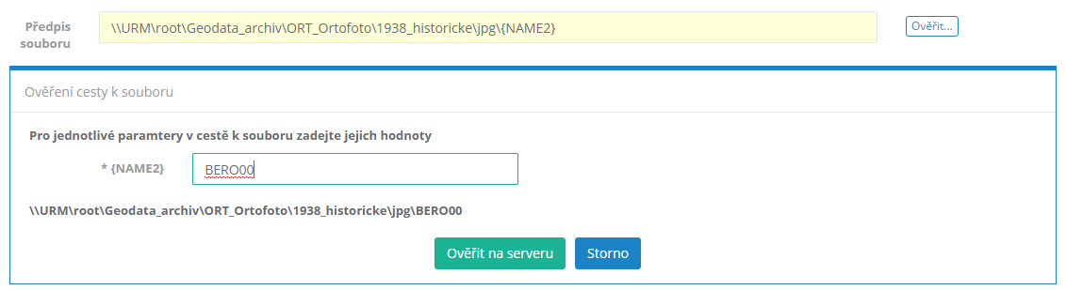Při zadávání předpisu cesty je možné ověřit její funkčnost a dostupnost souboru. Po stisknutí tlačítka **Ověřit** vedle pole s předpisem souboru se objeví panel pro zadání reálných hodnot na místo jednotlivých proměnných. Pro každou proměnnou (ve složených závorkách) se zadá reálná hodnota z indexní vrstvy. Po zadání se zobrazí automaticky výsledná cesta. Po stisknutí tlačítka **Ověřit na serveru** dojde k ověření cesty a dostupnosti souboru

*Obrázek – Kontrola cesty k výdejní sadě typu soubor*

Po ověření se vedle předpisu souboru objeví ikona zelené fajfky nebo červeného trojúhelníku signalizující výsledek ověření.



## Přehled výdejních sad

*Obrázek – Výsledek kontroly cesty k výdejní sadě typu soubor*

Přehled výdejních sad dostupný interním rolím z menu **Výdejní sady>Přehled sad** zobrazuje seznam vytvořených výdejních sad. Seznam je interaktivní a umožňuje **zobrazení detailu** jednotlivých výdejních, resp. **spuštění editace** výdejní sady. Interaktivní název skupiny výdejních sad umožňuje přejít do detailu skupiny výdejních sad.

V přehledu je umožněno **filtrovat nebo fulltextově vyhledávat** podle nejvýznamnějších atributů a omezit tak počet zobrazených záznamů.

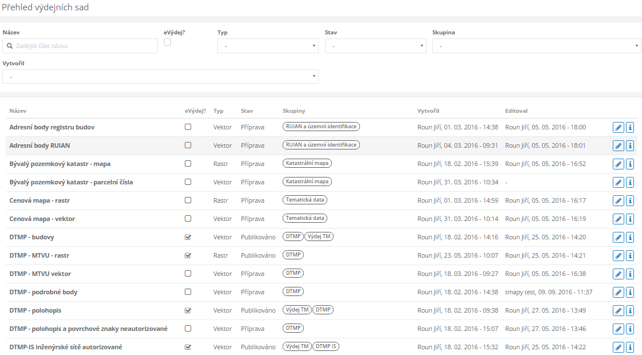

*Obrázek – Přehled výdejních sad*

## Detail výdejní sady – editace a smazání výdejní sady

Z přehledu výdejní sady je možné zobrazit detail výdejní sady se všemi atributy. Prostřednictvím tlačítek

**Editovat** a **Smazat** lze spustit editační formulář výdejní sady respektive výdejní sadu smazat.

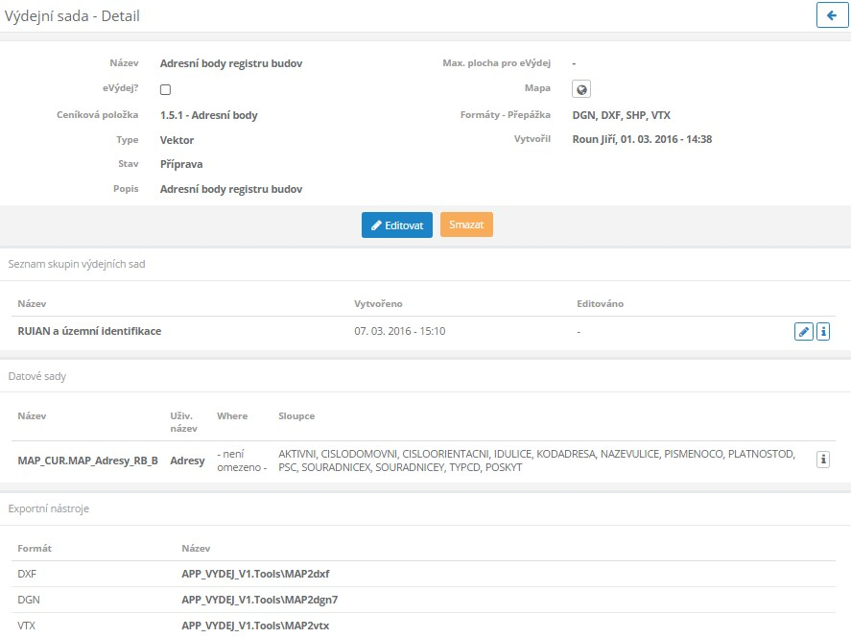

## Skupiny výdejních sad

*Obrázek – Detail výdejní sady*

Jednotlivé výdejní sady jsou organizovány do skupin výdejních sad. Rozdělení do skupin závisí na uvážení výdejce(ů). Skupiny mohou být jak tématické (inženýrské sítě, územní plán apod.), tak účelové.

Formulář pro založení skupiny výdejních sad je dostupný z menu **Výdejní sady>Nová skupina**. Jediným povinným atributem pro vytvoření skupiny je její *Název.* Dále lze skupině přiřadit již předem vytvořené výdejní sady.

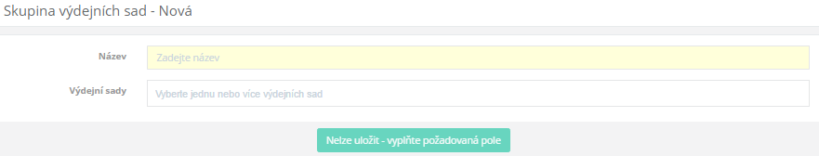

*Obrázek – Formulář nové skupiny výdejních sad*

Pro účely administrace skupin je k dispozici **Přehled skupin**, ze kterého je možné zobrazit **detail skupiny** nebo spustit **editaci skupiny.** Z **detailu skupiny** je rovněž možné spustit **editaci** skupiny nebo skupinu **smazat**. V detailu skupiny je zobrazen seznam všech zařazených výdejní sad. Seznam zařazených výdejních sad má stejné vlastnosti jako Přehled výdejních sad.

**Pravidla pro skupiny výdejních sad:** Každá výdejní sada musí být obsažena alespoň v jedné skupině. Maximální počet skupin, do kterých může být výdejní sada přiřazena není nastaven. Pro založení výdejní sady musí nejprve existovat alespoň jedna skupina, do které je možné výdejní sadu přiřadit.

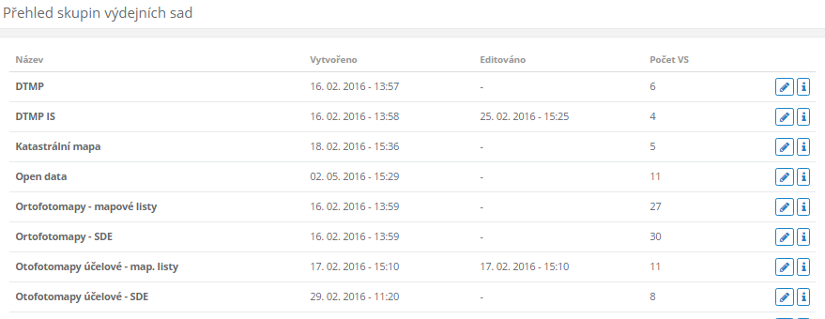

*Obrázek – Přehled skupiny výdejních sad*

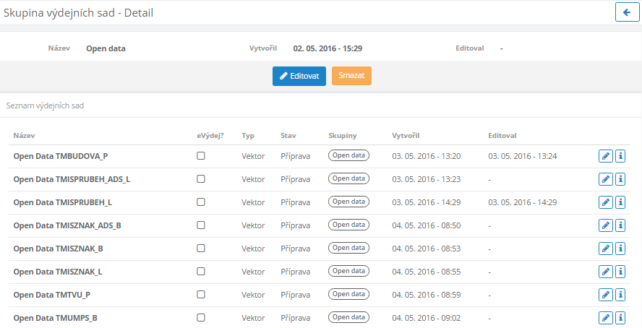

*Obrázek – Detail skupiny výdejních sad*

# Evidence exportních nástrojů

S exportními nástroji je v rámci aplikace nakládáno stejně jako s datovými sadami. Předpokladem je jejich uložení v toolboxu v ArcSDE geodatabázi. Nejprve je nutné vytvořit a registrovat datový zdroj (zdroj pro exportní nástroje) a posléze provést synchronizaci (viz kapitola 2.2). Příprava exportních nástrojů je v režii administrátora aplikace.

# Evidence ceníku

Evidence ceníku je dostupná pouze interním uživatelským rolím. Odběratelům je k dispozici pouze odkaz na aktuální platný ceník v PDF na úvodní stránce aplikace.

## Vytvoření nové ceníkové položky

Po kliknutí na možnost **Nová položka** v menu **Ceník** se objeví editační formulář pro zadání nové ceníkové položky. Povinná pole jsou označena červeně.

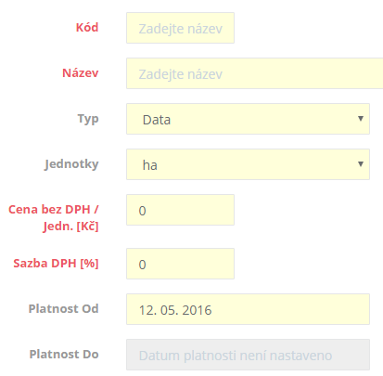

**Platnost ceníkové položky:** U nové ceníkové položky lze nastavit platnost pouze od data, od kterého má platit. Datum platnosti Do se nastaví automaticky podle logiky: **v jeden okamžik může platit pouze jedna ceníková položka se jedním kódem. Vytvořit lze pouze budoucí ceníkovou položku.**

Možné situace při zakládání ceníkové položky:

1. **Úplně nová ceníková položka:** Pokud pro daný kód neexistuje žádná ceníková položka, je datum platnosti nastaven na „nekonečno“, tzn. trvalá platnost.
2. **Nová budoucí ceníková položka navazující na existující ceníkovou položku:** Pokud již existuje ceníková položka s daným kódem (ale dřívějším datem Platnost Od) a došlo by k překryvu platností, nastaví se dřívější ceníkové položce Platnost Do k datu Platnosti Od nově vytvářené ceníkové položky a vytvářené budoucí položce se nastaví datum Platnost Do na „nekonečno“.
3. **Vložení ceníkové položky mezi dvě existující položky**: Pokud již existuje ceníková položka s daným kódem (ale pozdějším datem Platnost Od) a došlo by k překryvu platností, nastaví se nově vytvářené ceníkové položce Platnost Do k datu Platnosti Od pozdější následující budoucí položky a následující budoucí položce se nastaví datum Platnost Do na „nekonečno“.

## Přehled ceníkových položek

V **Přehledu položek** se zobrazí seznam ceníkových položek v ceníku. Ve **výchozím stavu** se zobrazí všechny platné ceníkové položky nebo položky s budoucí platností. Důvodem je jednodušší přístup k editaci nových budoucích ceníkových položek.

Pro zobrazení platných ceníkových položek k určitému datu je nutné zadat ve filtru konkrétní datum.

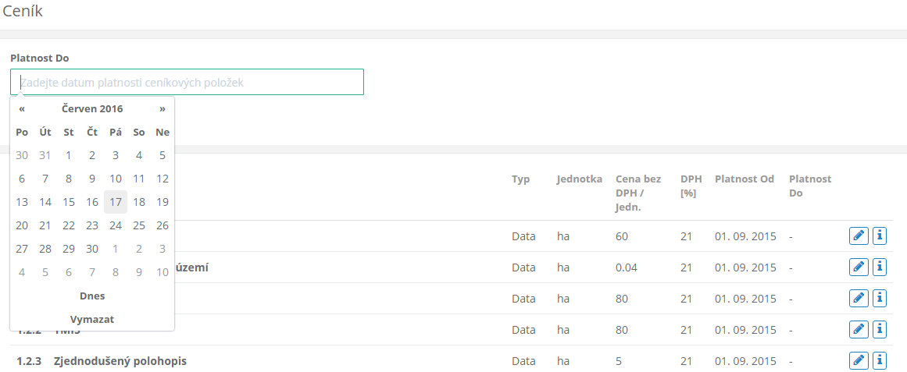

Dvojklikem na položku seznamu nebo na ikonu „Íčko“ lze přejít do detailu položky nebo přímo zapnout editaci ceníkové položky – ikona „tužka“.

## Detail ceníkové položky

V detailu ceníkové položky se zobrazí základní informace o ceníkové položce, Historie a budoucnost ceníkové položky a seznam výdejních sad, ve kterých je ceníková položka použita.

### Základní informace o ceníkové položce

V panelu se zobrazují všechny informace a tlačítka pro Smazání, Editaci a Kopírování ceníkové položky.

**! Je třeba sledovat data platnosti kvůli orientaci jaká ceníková položka je zobrazena.**

**Kopírovat** – spustí formulář pro založení nové ceníkové položky naplněný daty původní položky. Po uložení se zobrazí detail vytvořené položky.

**Editovat** – spustí formulář pro editaci položky. Nelze editovat aktuální nebo minulou ceníkovou položku.

**Smazat** - smaže ceníkovou položku. Nelze smazat aktuální nebo minulou ceníkovou položku.

### Historie a budoucnost ceníkové položky

V panelu je zobrazen seznam všech minulých a budoucích ceníkových položek s daným kódem položky. Se seznamem se pracuje standardním způsobem. Zobrazení detailu položky změní aktivní položku zobrazenou v panelu Základní informace o ceníkové službě.

### Seznam výdejních sad

V panelu je zobrazen přehled všech výdejních sad, ve kterých je ceníková položka použita. S přehledem lze pracovat standardním způsobem.

# Vytvoření objednávky

## Nová objednávka

Po přihlášení nebo kdykoliv z menu **Objednávky>Nová** se objeví stránka vytváření objednávky se třemi základními kroky: Výběr výdejní oblasti, Výběr výdejní sady a Výběr exportního formátu.

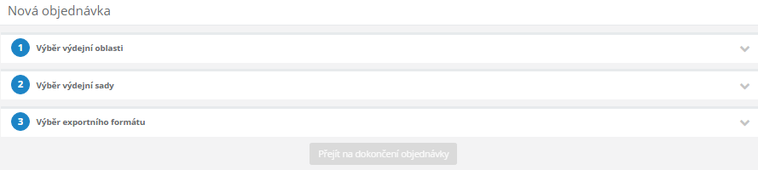

### Výběr výdejní oblasti

*Obrázek – Formulář Nová objednávka*

Výdejní oblast definuje oblast zájmu odběratele a určuje rozsah požadovaných dat. Oblast lze definovat zakreselním do mapy nebo z předdefinovaných území (administrativně-správní členění nebo mapové listy).

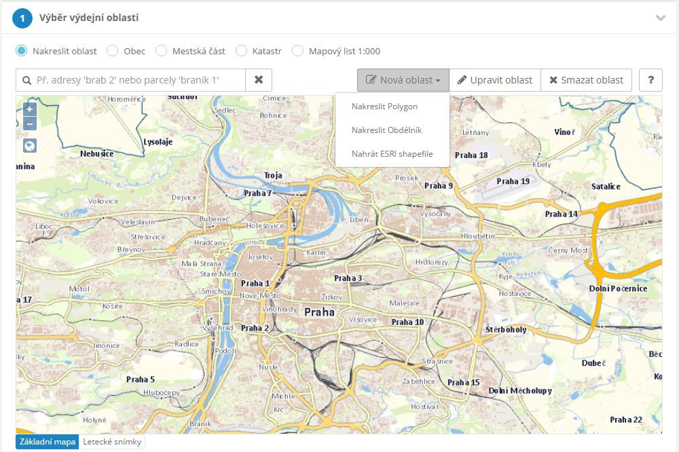

*Obrázek – Výběr výdejní oblasti zakreslením do mapy*

#### Zakreslení do mapy

Při volbě **Nakreslit oblast** se zobrazí mapové mapové okno s vybranými ovládacími prvky. Mapové okno lze ovládat pomocí nástrojů umožňujících přiblížení a oddálení, zacentrování na území celé prahy a přepínání podkladových map.

V mapě je možné se **lokalizovat** zadáním části nebo celé adresy nebo čísla parcely a názvu kat. území do vyhledávacího pole.

Panel nástrojů umístěný nad oknem umožňuje nakreslení výdejní oblasti **obecným polygonem**, **obdélníkem** nebo **nahráním** z připraveného **souboru ve formátu ESRI shapefile**. Zakrelenou oblast je kdykoliv možné **upravit**. Úprava oblasti se provede kliknutím do zakresleného polygonu a posunutím lomových bodů kresby. Nástroj **Smazat oblast** umožní odstranění polygonu z objednávky.

#### Výběr předdefinované oblasti

Při volbě Obec, Městská část, Katastr nebo Mapový list 1:1000 je nabídnuto pole pro zadání části nebo celého názvu daného typu oblasti. Při zadání alespoň dvou znaků aplikace poskytne seznam oblastí splňujících zadání. Pomocí **ikony košíku** je vybrané oblasti možné přidat do objednávky a pokračovat v dalším kroku. Stiskem **tlačítka Přidat vše** lze najednou přidat všechny vyhledané oblasti do košíku.

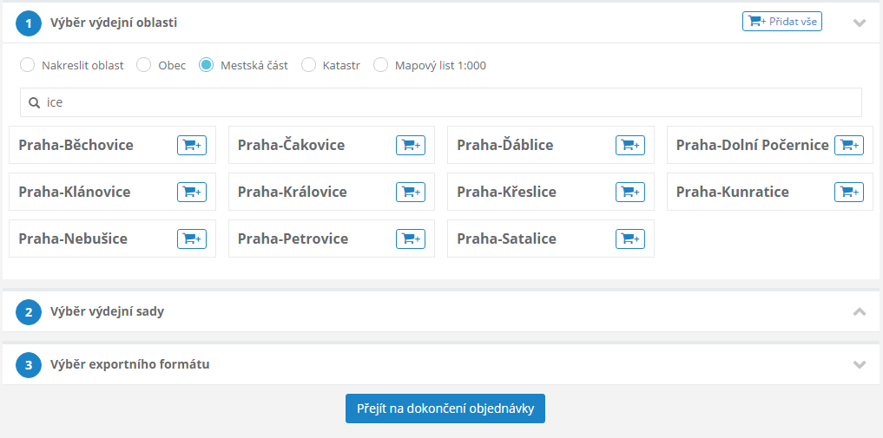

*Obrázek – Výběr předdefinované výdejní oblasti*

**Kombinace výdejních oblastí:** Při sestavování výdejní oblasti je možné kombinovat všechny způsoby zadání. Po zakreslení mapy lze následně zadat předdefinovanou oblast a naopak. Vytvořené výdejní oblasti se uchovávají v košíku.

## Nová hromadná objednávka

Hromadná objednávka je speciální typ objednávky dostupný pouze výdejci na přepážce (Typ objednávky = Hromadná), jež se od standardní objednávky dat liší způsobem zadání výdejní oblasti. Při vytváření objednávky není k dispozici zadání pomocí mapy, ale pouze předdefinované oblasti – městské části a katastrální území. K dispozici je zde tlačítko **Přidat vše,** umožňující přidat všechny nalezené oblasti najednou do košíku. Typickým příkladem použití je měsíční vydávání dat městským částem. Dokončení objednávky probíhá standardním způsobem.

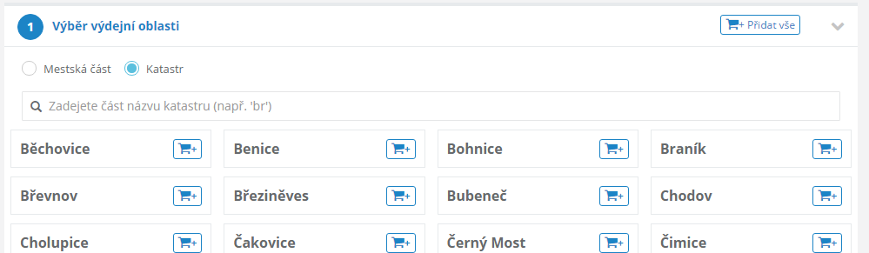

## Nová objednávka bez exportu

*Obrázek – Výběr výdejní oblasti pro hromadnou objednávku*

Objednávka bez exportu je speciální typ objednávky dostupný pouze výdejci na přepážce (Typ objednávky = Přepážka, Stav exportu = „-„), při které nedochází k exportu dat. Po vytvoření objednávky dojde automaticky k přesměrování do editace objednávky, kde výdejce může změnit přednastavené výchozí hodnoty a přidat další položky, které se mají zobrazit na předávacím protokolu/daňovém dokladu. Příkladem použití jsou pouze tiskové služby nebo výdej předpřipravených dat. Dokončení objednávky probíhá standardním způsobem.

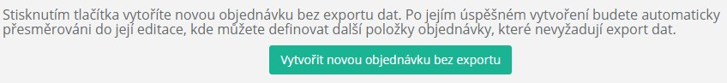

## Výběr výdejních sad

*Obrázek – Dialog dokončení tvorby objednávky bez exportu*

Druhým krokem tvorby objednávky je výběr výdejních sad. Panel pro výběr výdejní sady umožňuje vyhledávání výdejní sady, filtrování výdejní sad a přidávání výdejních sad do košíku.

### Vyhledávání výdejních sad

Vyhledávací pole umožňuje zadat textový řetězec, na základě kterého jsou interaktivně filtrovány nabízené výdejní sady. Filtrování funguje při zadání alespoň dvou znaků. Řetězec je vyhledáván v názvu a popisu výdejní sady.

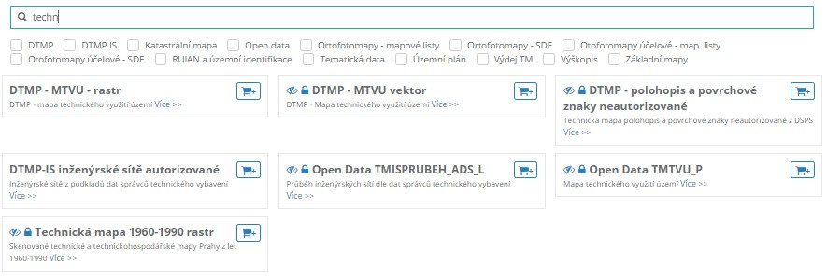

### Filtrování podle skupin výdejních sad

*Obrázek – Vyhledání výdejní sady*

Zaškrtnutím checkboxu vedle názvu skupiny výdejních sad lze omezit nabídku výdejních sad pouze na vybrané skupiny. Ve výchozím stavu anebo pokud není zaškrtnuta žádná skupina se zobrazují v nabídce všechny výdejní sady.

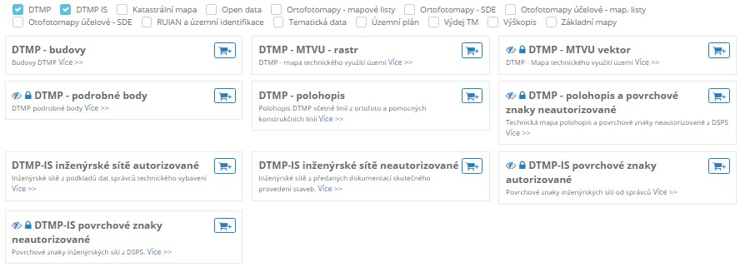

### Položky výdejních sad

*Obrázek – Filtrování nabídky výdejních sad podle skupin*

Zobrazené položky výdejních sad lze pomocí **tlačítka nákupního košíku** přidat do košíku objednávky. Kliknutím na text **Více>>** dojde k přechodu na stránku s detailním popisem výdejní sady. Zobrazený detail výdejní sady se liší dle role uživatele.

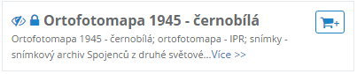Interním rolím se na kartě výdejní sady zobrazují graficky vlastnosti výdejní sady. **Symbol oka** pro viditelnost výdejní sady v rámci výdeje a **symbol zámku** pro informaci zda je výdejní sada v přípravě nebo ne.

*Obrázek – Položka výdejní sady (interní role)*

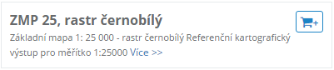Odběrateli se zobrazí pouze základní veřejné informace o výdejní sadě.

*Obrázek – Položka výdejní sady (odběratel)*

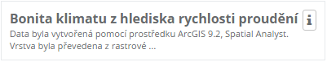V rámci nabídky výdejních sad jsou nabízeny i výdejní sady vydávané v režimu Opendata. Pro taková data se zobrazuje speciální typ položky umožňující pouze odkaz na geoportál s opendaty. Opendata se v seznamu položek řadí nakonec a zobrazují se pouze odběratelům.

*Obrázek – Položka výdejní sady - OpenData*

## Výběr exportního formátu

Třetím krokem nutným pro dokončení objednávky je výběr požadovaných exportních formátů. Na panelu výběr exportního formátu se nabídne v případě vektorových a rastrových výdejních sad seznam dostupných formátů pro zvolené výdejní sady. Po výběru požadovaných formátů se zpřístupní tlačítku pro přechod

k dokončení objednávky.

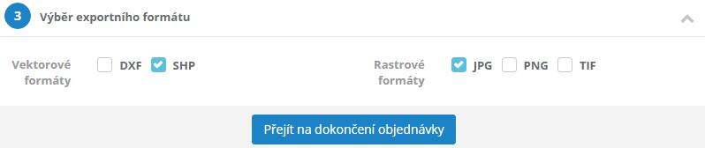

## Nákupní košík

*Obrázek – Výběr exportního formátu*

V pravém horním rohu aplikace je pod šedou ikonou košíku dostupný aktuální stav objednávky. Košík grafickou animací symbolizuje přidání výdejní sady nebo výdejní oblasti. V otevřeném košíku je zobrazen seznam výdejních sad a výdejních oblastí včetně celkové rozlohy výdejní oblasti a vypočtené ceny dle platného ceníku.

Odběrateli jsou zároveň zobrazeny upozornění na překročení plochy pro bezplatné vydání dat (symbol oranžového trojúhelníku), resp. na omezení výdeje konkrétní výdejní sady pouze na přepážce (symbol červený přeškrtnuý kruh).

Výdejní sady a oblasti je možné odebrat stisknutím **tlačítka křížku** jednotlivě nebo hromadně vyčistit objednávku stiskem **tlačítka koš.**

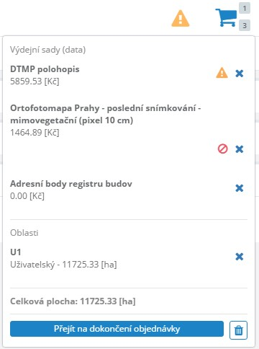

*Obrázek – Košík*

## Dokončení objednávky

### Rekapitulace a odeslání objendávky - odběratel

Z formuláře **Nová objednávka** nebo z **nákupního košíku** se stisknutím tlačítka **Přejít na dokončení objednávky** uživatel dostane do formuláře **Objednávka – Rekapitulace.**

Odběratel vidí ve formuláři svoje fakturační údaje, rozpis jednotlivých výdejních oblastí a výdejních sad včetně exportních formátů a případných předchozích varováních o zpoplatnění dat nebo limitu plochy přes eVýdej. Zároveň jsou k dispozici tlačítka pro změny výběru výdejních sad a oblastí.

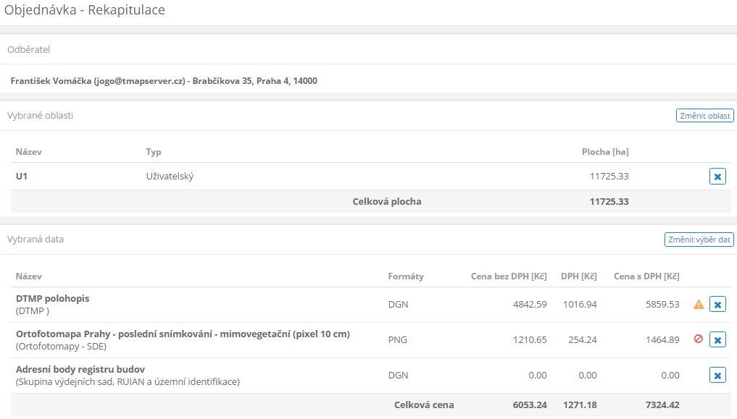

*Obrázek – Rekapitulace objednávky*

V případě souhlasu s obsahem objednávky odběratel zvolí typ platby. Dle zvolených výdejních sad a výdejních oblastí mu je nabídnut buď typ platby Zdarma nebo Online kartou/Převodem/Hotově včetně popisu dalšího postupu. Podle zvoleného typu platby je po odeslání objednávky přesměrován buď na detail objednávky nebo na stránku s platebními údaji (při platbě převodem – zároveň jsou odeslány platební pokyny emailem) nebo na platební bránu (v případě platby on-line).

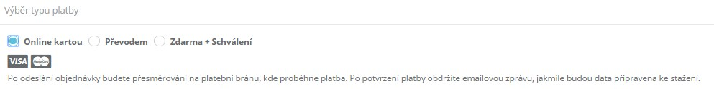

*Obrázek – Dialog výběru typu platby*

Před odesláním objednávky je odběratel povinen potvrdit zaškrtnutím souhlas s pravidly poskytování dat IPR Praha.



*Obrázek – Souhlas s pravidly poskytování dat a odeslání objednávky*

V případě splnění všech podmínek je aktivní tlačítko **Odeslat** po jehož stisknutí dojde k založení objednávky v systému včetně exportních požadavků a odeslání informačních emailů o přijetí objednávky odběrateli.

### Rekapitulace a odeslání objednávky – výdejce

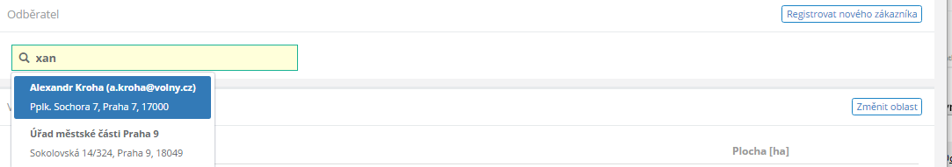Výdejce na rozdíl od odběratele ve formuláři rekapitulace objednávky může vybrat nebo změnit odběratele z evidence uživatelů. Pokud takový neexistuje může ho založit po stisknutí tlačítka **Registrovat nového zákazníka.**

*Obrázek – Rekapitulace objednávky – výběr odběratele*

Výdejci se nezobrazují upozornění na omezení, výdejce nevybírá typ platby a nepotvrzuje souhlas s pravidly poskytování dat. Po odeslání objednávky se neodesílají žádné notifikace, pouze dojde k přesměrování na detail objednávky.

Při založení objednávky Bez exportu dojde k přesměrování přímo do editace objednávky.

# Evidence objednávek

## 8.1 Přehled objednávek

V sekci menu **Objednávky** lze spustit **Přehled objednávek**. Přehled je dostupný všem uživatelům aplikace. Zatímco odběrateli jsou zpřístupněny pouze jeho vlastní objednávky, interní uživatelé mohou prohlížet všechny objednávky v systému a zároveň vyhledávat a provádět filtrování objednávek podle vybraných parametrů. Interním rolím je zpřístupněn širší rozsah informací o objednávce (viz obrázky)

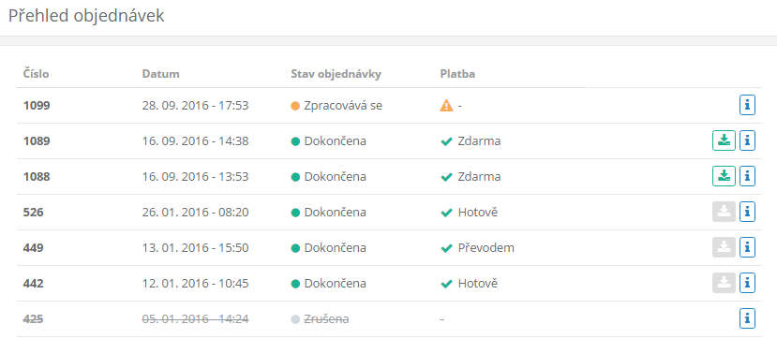

*Obrázek – Přehled objednávek (odběratel)*

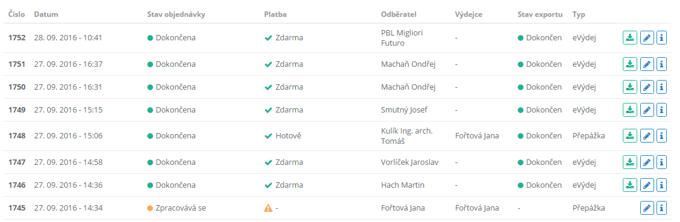

*Obrázek – Přehled objednávek (výdejce)*

### 8.1.1 Filtrování objednávek

V přehledu objednávek lze vyhledávat a filtrovat podle vybraných atributů (viz obrázek). Po nastavení parametrů se stiskem tlačítka **Zobrazit** provede zafiltrování seznamu objednávek. Pro vymazání filtru je možné použít tlačítko **Vymazat hodnoty filtru**.

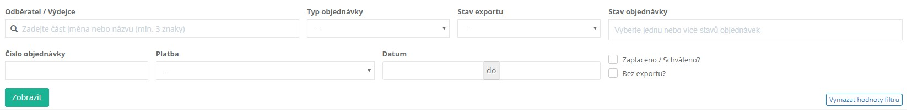

*Obrázek – Filtrování objednávek*

## Zobrazení detailu objednávky

Dvojklikem na položku přehledu nebo kliknutím na ikoniu „Íčko“ lze zobrazit kompletní detail dané objednávky. Odběrateli jsou zobrazeny jen vybrané informace a funkce.

Z detailu objednávky je možné provést:

* + - spuštění editace objednávky
    - kopírovat objednávku - naplnění košíku daty této objednávky pro opakované podání nebo částečnou úpravu
    - zobrazení/stažení daňového dokladu
    - stáhnout vyexportovaná data (pokud jsou k dispozici)
    - přejít na detail odběratele/výdejce – „Íčko“ u jména
    - zjistit stav exportu – „Íčko“ u stavu exportu
    - zobrazení detailu výdejní sady – „Íčko“ u výdejní sady
    - přidat jednotlivé výdejní sady a oblasti do košíku (tlačítka nákupní košík u jednotlivých položek)
    - stažení příloh k objednávce
    - stažení polygonu výdejní oblasti ve formátu SHP (ikona stažení v sekci oblasti)

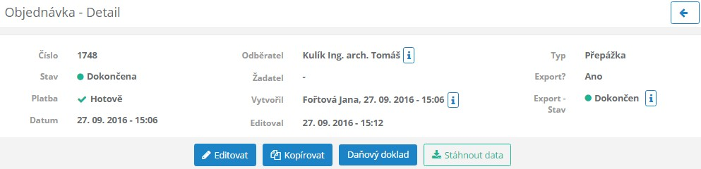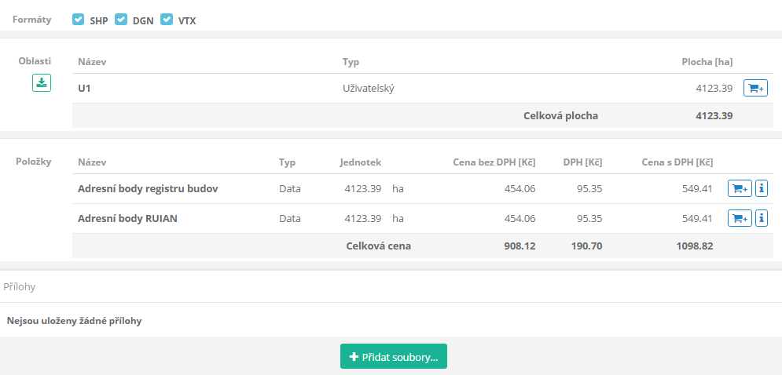

*Obrázek – Detail objednávky*

# Dokončení výdeje

Dle typu objednávky a typu platby je po odeslání provést dodatečnou úpravu objednávky tak, aby mohla být evidována jako dokončená a byly splněny všechny náležitosti pro vystavení předávacího protokolu/faktury.

* *eVýdej + zdarma* – objednávka je dokončena automaticky po dokončení exportu
* *eVýdej + zdarma se schválením/převodem* – objednávka musí bý dokončena výdejcem
* *eVýdej + platba kartou online* – objednávka je automaticky dokončena po provedení platby a dokončneí exportu
* *přepážka + všechny typy platby* – objednávka musí být dokončena výdejcem Závěrečná úprava objednávky se provede editací objednávky.

## Editace objednávky

Editace objednávky se spustí buď **tlačítkem „tužky“** z přehledu objednávek nebo tlačítkem **Editovat**

z detailu objednávky. V rámci editace lze provést:

* + - úpravu předgenerovaného textu Věc (ve výchozím stavu se generuje seznam katastrálních území)
    - změnit nebo zadat odběratele (okno pro zadání se objeví po zaškrtnutí checkboxu Změnit)
    - změnit nebo zadat typ platby (okno pro zadání se objeví po zaškrtnutí checkboxu Změnit)
    - zadat informaci, že byla objdnávka Zaplacena nebo Schválena – **po označení již není možné editovat položky faktury**
    - změnit nebo zadat žadatele (okno pro zadání se v případě již zadaného žadatele objeví po zaškrtnutí checkboxu Změnit)
    - přidat a upravit položky faktury
    - zadat nebo změnit text Poznámky k faktuře
    - uložit editaci objednávku

### Položky objednávky

V sekci Položky lze přidat a následně editovat jednotlivé položky faktury. Editovat lze pouze přidané položky. **Položky vytvořené z exportovaných výdejních sad nelze upravovat.** Po přidání nové položky je nutné zadat její Název, vybrat ceníkovou položku a zadat množství.

### Zadání slevy a výpočet ceny objednávky

Ve vybraných případech lze tlačítkem **Sleva 50%** nebo **Sleva 100%** přidat položku pro příslušnou výši slevy včetně vhodného popisu a dosáhnout požadované ceny výdeje. Sleva se počítá z položek v seznamu uvedených výše. Při výpočtu celkové ceny objednávky je uplatněna navíc tato logika:

* *přepážka + platba hotově* – zaokrouhlení ceny na celé koruny
* *přepážka* – minimální cena výdeje je 50 CZK bez DPH (automaticky je přidána položka Manipulační poplatek ve výši dorovnávající 50 CZK bez DPH)

## Vystavení předávacího protokolu/daňového dokladu

Předávací protokol/daňový doklad je vystavován vždy po dokončení objednávky (označení jako zaplacené a dokončení exportu). Protokol může být přegenerován při uložení editace objednávky. Protokol se nevystavuje v případě eVýdej+Zdarma.

## Tisk předávacího protokolu/daňového dokladu

Předávací protokol je možné zobrazit z přehledu objednávek nebo přímo z detailu objednávky. Protože je protokol uložen ve formátu HTML zobrazí se protokol v novém okně internetového prohlížeče, odkud je možné ho vytisknout.

V závislosti na nastavení prohlížeče je možné vytisknout dokument protokolu se záhlavím a zápatím stránky definovaným v prohlížeči. Připravené šablony dokumentu však primárně předpokládají vypnutí všech

dodatečných prvků tisku. Standardně se nachází volba zapnutí/vypnutí dodatečných prvků v menu prohlížeče **Tisk>Možnosti tisku nebo Tisk>Vzhled stránky.**

## Stažení dat

Vyexportovaná data jsou nakopírována do úložiště exportovaných dat. Zároveň je vytvořen ZIP balíček

s daty, který je vystaven ke stažení. Vyexportovaná data je možné stáhnout stisknutím tlačítka **Stáhnout data** v přehledu objednávek nebo v detailu objednávky. Data jsou vystavena po dobu 30 dnů (je možné nastavit v konfiguraci) od dokončení objednávky. Po uplynutí doby jsou data z veřejného úložště odstraněna a odkaz je neaktivní.

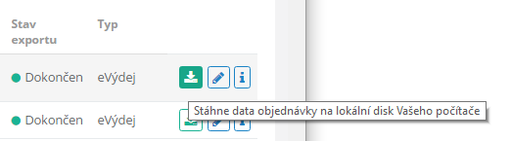

*Obrázek – Stažení dat z přehledu objednávek*

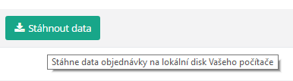

*Obrázek – Stažení dat z detailu objednávky*

# Evidence reportů

* 1. **Filtrování reportů**

Součástí uživatelského rozhraní správce je stránka **Reporty a statistiky**, kde jsou zobrazovány vybrané grafy, tabulky apod. Správce má možnost výběru parametrů pro zobrazení jednotlivých statistik, a to časové období statistik a agregace podle měsíců nebo let. Ke každému sumárnímu výstupu je možné stáhnout zdrojová data statistiky v CSV formátu pro další vlastní zpracování.

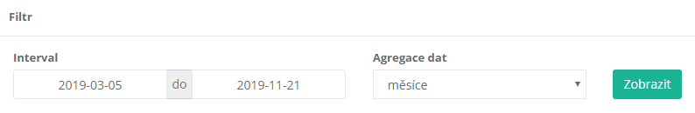

* 1. **Tabulky a grafy**

*Obrázek – filtrovací formulář pro zobrazení reportů*

První z grafů znázorňuje množství objednávek podle typu platby za vybrané období. Výška sloupců je dána množstvým uskutečněných výdejů. Data jsou agregovaná dle nastaveného filtru.

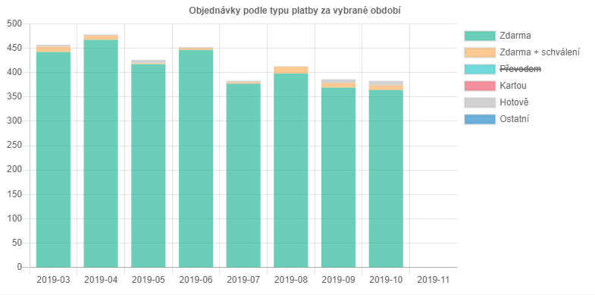

*Obrázek – objednávky podle typu platby za vybrané období*

Obdobný je graf, který znázorňuje množství objednávek, které byly podány elektronicky, na přepážce nebo jako hromadné. Výška sloupců opět znázorňuje celkový počet objednávek v daném období.

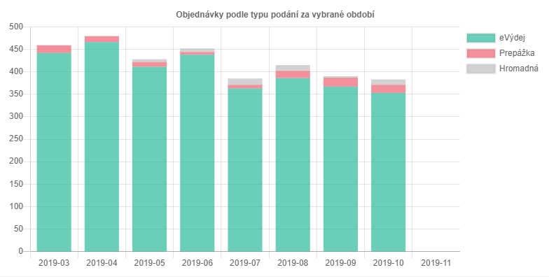

*Obrázek – objednávky podle typu podání za vybrané období*

K oběma grafům se váží také tabulky znázorňující dalším způsobem data. V Tabulce objednávek podly typu lze získat informace o celkovém počtu objednávek a o jejich ceně, v tabulce objednávek podle typu podání je znázorněno, kolik objednávek bylo podáno elektronickou cestou a kolik přes přepážku.

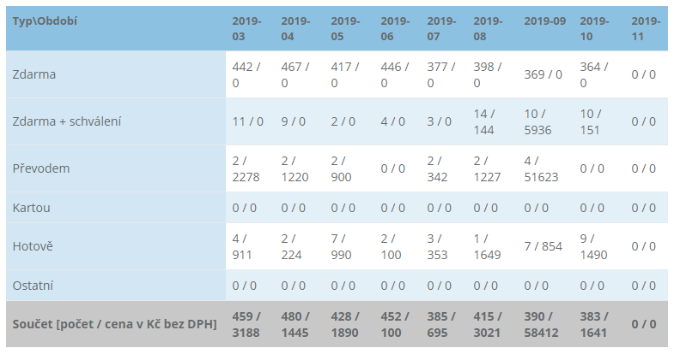

*Obrázek – tabulka objednávek podle typu platby*

Součástí reportů jsou i další tabulky, které znázorňují nejčastější odběratele a celkový přehled vydaných sad. Je také umožněno stáhnout si ve formátu csv soubor, obsahující přehled všech objednávek nebo výdejních sad vydanách za dané období.

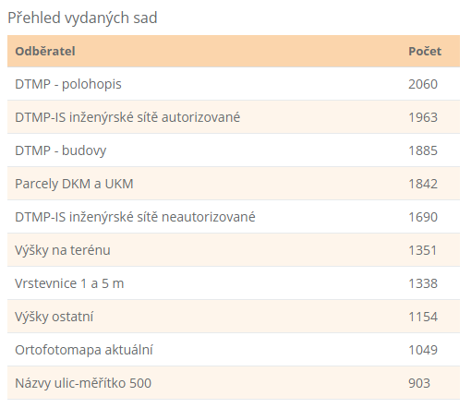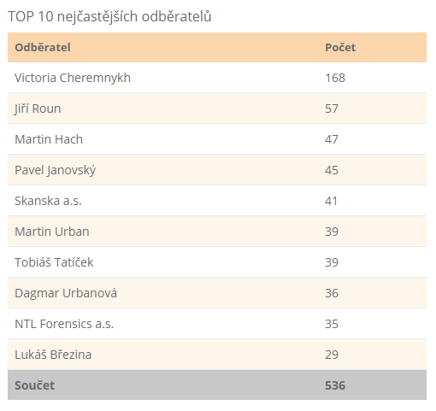

*Obrázek – tabulka s přehledy vydaných sad a nejčastějších odběratelů*

# Správa systému výdeje

## Požadavky na export

Každá objednávka zahrnující export je rozdělena do n exportních požadavků, které jsou realizovány samostatně exportními servery. Jeden exportní požadavek je tvořen jednou výdejní oblastí, jednou výdejní sadou a všemi zadanými exportními formáty.

Přehled exportních požadavků lze zobrazit dvěma způsoby:

* + - z detailu objednávky stiskem „Íčka“ vedle stavu Exportu (zafiltrovaný na požadavky objednávky)
    - z menu Systém > Požadavky (nezafiltrovaný)

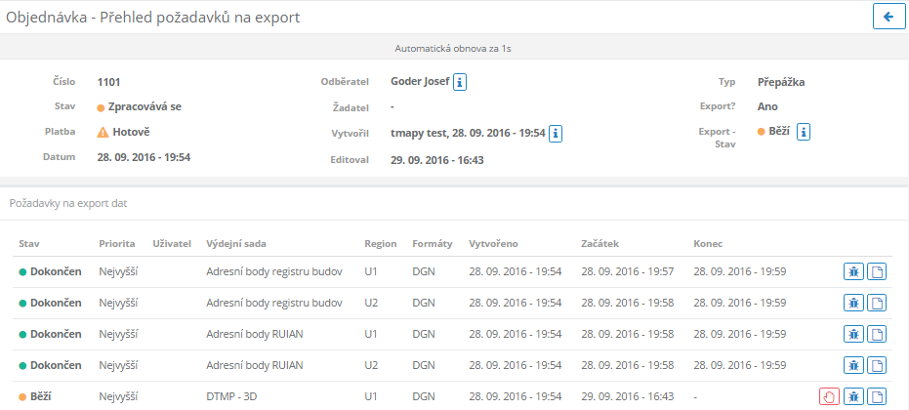

*Obrázek – Přehled požadavků na export v detailu objednávky*

### Správa exportních požadavků

Přehled exportních požadavků umožňuje:

* + - * zjištění stavu požadavku
      * zrušení, přerušení, opětovné spuštění požadavku (akční ikony u požadaku)
      * změna priority požadavků objednávky (pouze v přehledu požadavků konkrétní objednávky)
      * přechod do logu konkrétního požadavku (ikona brouka)
      * přechod na detail objednávky (ikona dokumentu)

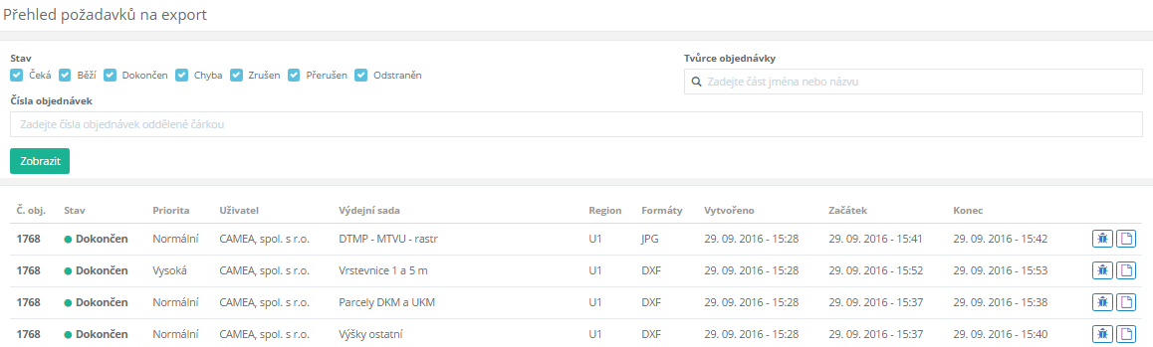

*Obrázek – Přehled požadavků na export*

### Semafor

„Semafor“ umožňuje výdejci rychlý přehled o stavu jeho objednávek. Oranžový obdélník signalizuje počet rozpracovaných objednávek přihlášeného výdejce. Ostatní čísla znázorńují počet čekajících, bežících, dokončených, chybových, zrušených nebo přerušených exportních požadavků na rozpracovaných objednávkách.

*Obrázek – Semafor exportních požadavků*

**Semafor:** Jednotlivé symboly jsou interaktivní a umožňují proklik na zafiltrovaný přehled (objdnávek/požadavků na export).

## Log

Stránka Log umožňuje zobrazit přehled operací a jejich popisu běžících na pozadí aplikace Výdej dat. V přehledu je možné filtrovat podle jejich závažnosti (Stav), vazby na konkrétní požadavek na export (Propojené ID), Datum a hodina sledované události. V přehledu je najednou zobrazeno z důvodu

optimalizace vždy 100 záznamů na jedné stránce. V případě hledání konkrétního záznamu je možné použít filtr záznamů nebo načtení další stránky záznamů.

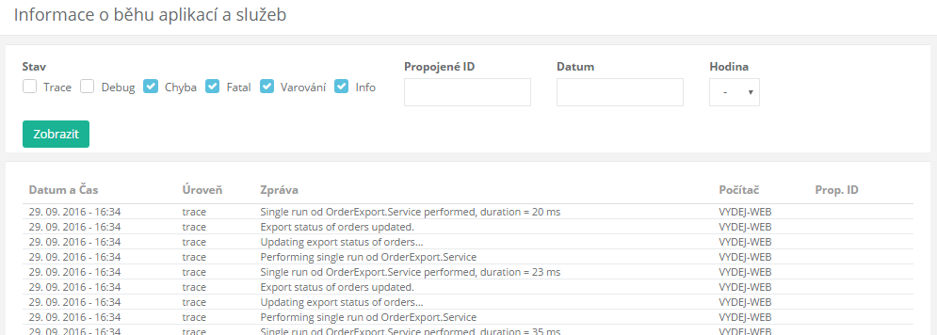

*Obrázek – Ukázka logu aplikace*

## Konfigurace

Stránka konfigurace slouží k nastavení:

* + - adresáře, kde jsou vypublikovaná vyexportovaná data pro stažení
    - adresáře s šablonami notifikací
    - cesty k pracovnímu adresáři Tasku, pokud je spravován Brokerem
    - cesty k lokálnímu adresáři na exportním serveru, ve kterém jsou umístěny (instalovány) pomocné soubory pro export dat s využitím DIE nástrojů
    - výše platného DPH, které bude uplatňováno v obecných případech
    - cesty k lokálnímu adresáři na exportním serveru, který bude sloužit exportnímu Tasku jako jeho pracovní adresář pro dočasná data potřebná pro zpracování požadavku na export dat
    - cesty k adresáři, do kterého exportní Task zkopíruje data, která byla vytvořena na základě požadavku na export dat
    - minimální ceny objednávky na přepážce bez DPH [Kč]
    - názvu přílohy (faktura), která se posílá e-mailem při vytváření objednávky
    - počtu dní, během kterých jsou exportovaná data objednávky k dispozici ke stažení. Po uplynutí této lhůty nebude možné data objednávky stáhnout
    - pracovního adresáře služby pro konverzi SHP do JSON
    - URL služeb pro konverzi souboru ve formátu ESRI ShapeFile do ESRI JSON
    - URL služeb pro konverzi WKT do SHP
    - URL služeb pro získání metadat o třídách prvků, které tvoří obsah výdejních sad
    - URL klientské aplikace pro eVýdej
    - základu veřejného URL pro stažení exportovaných dat z prostředí aplikace eVýdej.
  1. **Systémové zdroje**

Ve stránce systémových zdrojů je možné získat přehled stavů jednotlivých zdrojových služeb aplikace. Jedná se o služby pro konverzi dat (Feature2JSON a Wkt2Shp), exportní služby (vydej-die1 a vydej-die2) a mapové služby (základní mapa, letecké snímky a mimovegerační snímky). Tyto informace jsou dostupné pro výdejce a administrátora. Součástí této stránky je také grafické znázornění dostupnosti jednotlivých úložišť.

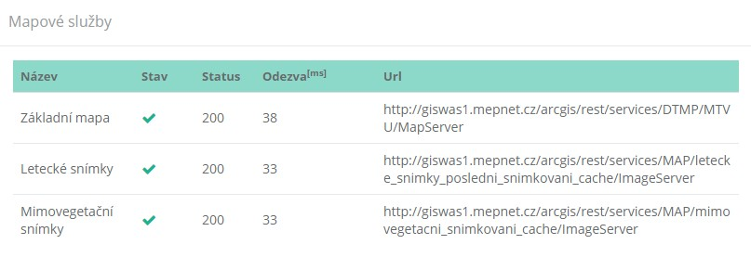

*Obrázek – Ukázka reportu mapových služeb*

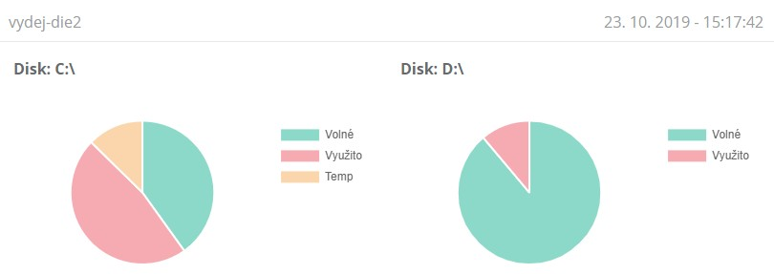

*Obrázek – Znázornění dostupnosti úložiště*